Paratype — fuentes,

que funcionan

Paratype es el primer estudio de fuentes
en Rusia. Opera como una empresa independiente desde 1998. La biblioteca
de fuentes Paratype existe desde finales
de los años ochenta. Las fuentes multilingües de Paratype son compatibles con unos
200 idiomas del mundo basados en el cirílico, el latín, el griego y otros alfabetos.

más de

1400

fuentes

La composición de caracteres de las fuentes Paratype se amplía constantemente. El moderno estándar compatible con UICODE para fuentes de texto en cirílico admite todos los idiomas de la Federación de Rusia. Las fuentes con licencia gratuita (RT Public Pack) son compatibles con alfabetos de más de 150 lenguas y dialectos basados en la escritura cirílica, incluidas las lenguas de las minorías indígenas del Norte, Siberia y el Lejano Oriente.

Lenguas compatibles con la "codificación cirílica estándar | Lenguas compatibles con la mayoría de las fuentes Paratype | Lenguas compatibles (aparte de los de segunda columna)  con el estándar PTGL-Paratype Glyph List.
Bielorruso | Abasio | Aleutiano | Gagaúzo | Talish
Búlgaro | Adigue | Altái | Itelmen | Tártaro
Macedonio | Agul | Alyutor | Jakas | Tati
Mordvino erzya | Avar | Azerbaiyano | Janti | Tayiko
Mordvino moksha | Cabardino | Balkáro | Karakalpako | Telegit
Ruso | Checheno | Baskir | Kazajo | Teleut
Serbio | Circasiano oriental | Buriato | Kirguís | Tofa
Ucraniano | Dargin | Calmuco | Komi permio | Tuba
 | Dungano | Chalkan | Komi ziriano | Turcomano
 | Ingusetio | Chucoto | Kryashen | Tuvá
 | Karachái-Balkáro | Chulym | Kurdo | Udmurto
 | Lezgiano | Chuvasiano | Mansi | Uigur
 | Nogai | Circasiano | Mari | Ulcha
 | Osetio | Coriaco | Moldavo | Uzbeco
 | Ruso | Cumuco | Mongol | Yakuto
 | Ruso (XIX) | Dolgan | Néncico | Yucaguiro
 | Rutul | Éncico | Oroch
 | Tabasarano | Esquimal | Samoyedo
 | Tsajur | Even | Selcupo
 |  | Evenki | Shor

También una serie de lenguas basadas en el latín: alto sorbio, bajo sorbio, carelio, livvi, lúdico, vepsio. Las fuentes expertas RT Sans y RT Serif además son compatibles con varias lenguas de minorías. Entre ellas: itelmen, nganasan, negidal, nivj, oroch, selcupo, tati, udegué y ulcha.

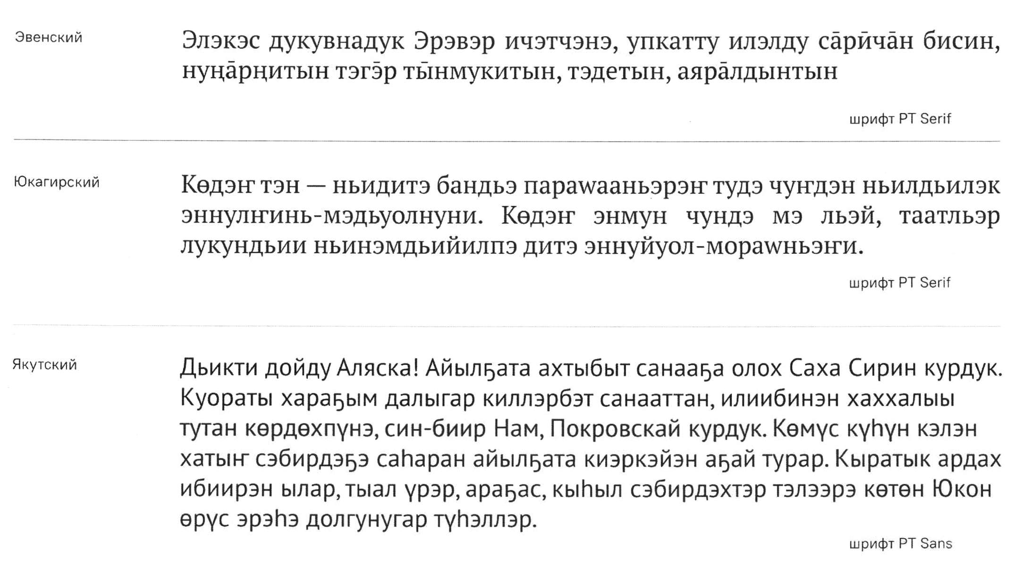
fuente
fuente
fuente
Yucaguiro
Yakuto
Even
Al desarrollar nuevas fuentes, Paratype utiliza el alfabeto completo, incluidos no sólo todos los caracteres de las lenguas basadas en la escritura cirílica, sino también las formas alternativas locales utilizadas tradicionalmente para algunas lenguas (baskir, búlgaro, serbio, macedonio, chuvasio y algunas otras).
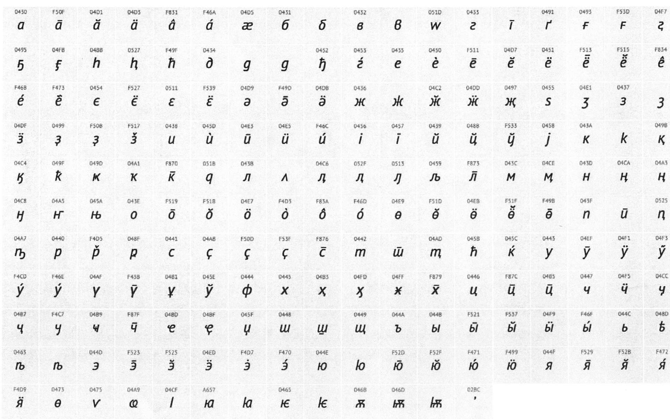

Una de las características del cirílico extendido en las fuentes Paratype es la compatibilidad con las lenguas indígenas, incluso en los casos en los que algunos caracteres alfabéticos no están incluidos en Unicode (un estándar de codificación de caracteres que incluye casi todas las lenguas escritas del mundo).

Se utiliza una zona especial de Unicode Private Use Area para dichos caracteres del alfabeto cirílico extendido. Los códigos asignados a los caracteres se almacenan en todas las fuentes, garantizando la correcta representación del texto al pasar de una fuente a otra. Gracias a la experiencia adquirida en la creación de fuentes multilingües, se elaboró la Guía de Lenguas, que incluye casi todas las lenguas escritas basadas en el alfabeto cirílico: Guía de Lenguas

cirílico extendido
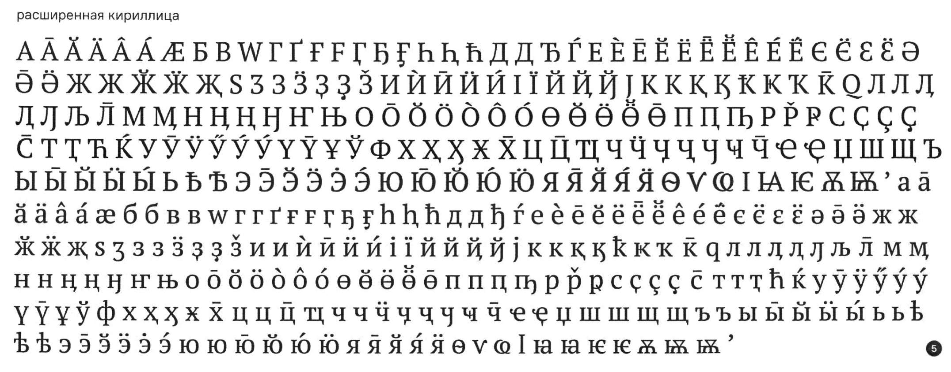

fin577/2023

